UNIVERSIDAD NACIONAL DEL CALLAO
Curso: Introducción a la Ingeniería de Sistemas



RESUMEN DE LECTURA
“La tecnología como clave de la innovación empresarial”
Estudiante: Villanueva Portella Jhon Gesell
Código: 2515250011
Semestre Académico: 2026-A

1. Resumen de la lectura
La lectura explica que la tecnología constituye un conjunto de conocimientos, habilidades y técnicas utilizadas para transformar el entorno y producir bienes y servicios. Asimismo, la innovación tecnológica se relaciona con la incorporación de mejoras en productos, procesos y métodos productivos con el propósito de incrementar la productividad empresarial. Desde esta perspectiva, la tecnología se convierte en un recurso estratégico para la competitividad de las organizaciones. En consecuencia, las empresas requieren integrar herramientas tecnológicas en sus diferentes áreas funcionales.
El documento destaca que la innovación tecnológica puede aplicarse tanto en el área de producción como en la administración empresarial. En producción, la tecnología permite optimizar procesos industriales y mejorar máquinas y equipos; mientras que en administración se enfatiza el uso de las tecnologías de información y comunicación para gestionar datos y procesos organizacionales. Además, la globalización ha impulsado el uso intensivo de las TIC debido a la necesidad de mantener conectividad con clientes y proveedores. Por ello, la transformación digital representa actualmente una necesidad empresarial.
La lectura también desarrolla el concepto de Industria 4.0 o cuarta revolución industrial, definida como la incorporación de tecnologías digitales en las fábricas mediante sensores, sistemas de información y plataformas conectadas. Este modelo busca hacer más eficientes los procesos productivos, permitiendo personalización de servicios, adaptación a la demanda y reducción de tiempos de producción. Asimismo, se señala que la automatización y los sistemas inteligentes mejoran la competitividad de las empresas en mercados globalizados. En consecuencia, la Industria 4.0 constituye uno de los principales desafíos tecnológicos contemporáneos.
Finalmente, el texto aborda las empresas de base tecnológica, las cuales desarrollan productos y servicios sustentados en investigación científica y tecnológica. Estas organizaciones generan innovación mediante la aplicación de conocimientos especializados y muchas veces surgen desde universidades o centros de investigación bajo el modelo spin-off. Además, las empresas de base tecnológica contribuyen al desarrollo económico y facilitan la inserción laboral de profesionales especializados. Por ello, la ingeniería de sistemas cumple un rol fundamental en el diseño y gestión de soluciones tecnológicas innovadoras.

2. Desarrollo de actividades
6. Explica qué es la Industria 4.0.
La Industria 4.0 consiste en la integración de tecnologías digitales en los procesos industriales mediante automatización, sensores y plataformas conectadas con el objetivo de optimizar la producción y mejorar la eficiencia empresarial.
7. Define el concepto de tecnología.
La tecnología es el conjunto de conocimientos, habilidades, técnicas y experiencias utilizadas para transformar el entorno y producir bienes y servicios.
8. Explica qué son las empresas de base tecnológica.
Las empresas de base tecnológica son organizaciones que desarrollan productos o servicios basados en investigación científica y tecnológica para generar innovación.
9. Menciona ejemplos de empresas de base tecnológica.
Google, Microsoft, IBM y Amazon constituyen ejemplos de empresas de base tecnológica debido a que desarrollan soluciones digitales, servicios en la nube y plataformas tecnológicas.

3. Mapa mental de la lectura

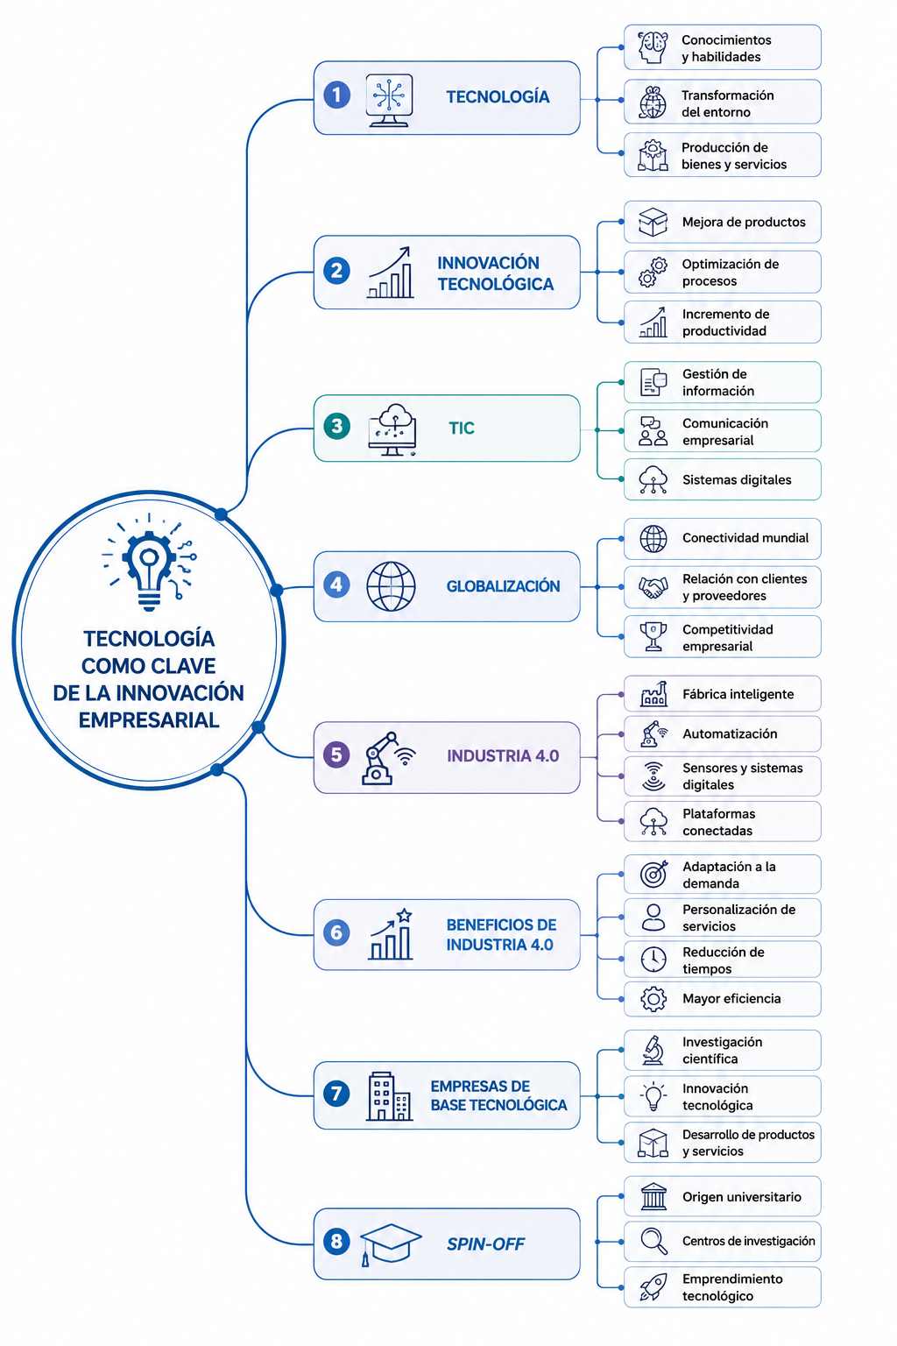

4. Bibliografía
Material de lectura proporcionado por la docente del curso Introducción a la Ingeniería de Sistemas, Unidad 2, páginas 35-36.

